学号： 2104230414

沈阳建筑大学

上机报告

课程名称： 数据结构
项目名称：二叉树的遍历与图的遍历
2023年春季学期

上机时间：第 15 周 星期 四 第 5 ～ 8 节
学生姓名： 张清晨 专业班级：计算机2101班
指导教师： 孙焕良 成 绩：
项目名称 |  | 二叉树的遍历与图的遍历 |  |  |  |  |  | 学时 | 4
日期： 2023 年 6 月 15 日 |  |  |  |  |  | 第 15 教学周
硬件及软件
名 称 |  |  |  | 版本、型号
Visual C++ |  |  |  | 6.0及以上
上机目的与要求：
1、设计并实现二叉树的先序、中序和后序遍历操作；
2、设计一个结点数不少于50的连通图，实现图的遍历算法；
3、要求功能齐全；
4、有菜单，显示友好；
5、报告第1-2页、最后一页及部分截图。

上机任务：
1、题目；
2、画出基本结构及操作原理示意图；
3、程序清单：要示对类型定义、主菜单、函数定义等内容给出注释。
4、部分结果截图：可打印。
5、结果分析和总结：最后一页

- 题目简介
设计并实现二叉树的先序、中序和后序遍历操作（递归和非递归）；
实现图的遍历算法：深度优先遍历和广度优先遍历。
- 程序实现流程图和基本结构及操作原理示意图

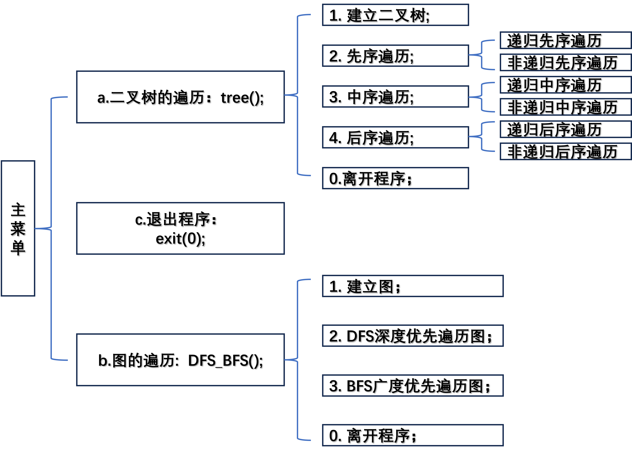
程序实现流程图

- 程序清单
/*
数据结构上机2 2023-6-15 计算机2101张清晨
*/

#define _CRT_SECURE_NO_WARNINGS
#include <stdio.h>
#include <malloc.h>
#include <stdlib.h>

#define OK 1
#define ERROR 0
#define TRUE 1
#define FALSE 0
#define OVERFLOW -1

#define STACK_INIT_SIZE 100 //栈初始开辟长度
#define STACKINCREMENT 10 //栈空间满时的增量

#define INFINITY 32767
#define MAXVEX 60
int visited[MAXVEX]; /* Node: visited flag with dynamic array, good idea ! */

typedef int Status;
typedef char ElemType; // 二叉树结点元素类型
typedef int QElemType;
typedef int VertexType; //顶点数据类型
typedef int EdgeType; //边表的权值类型

typedef struct BiTNode{ // 二叉树结点结构
char data; // 结点数据
struct BiTNode *lchild; // 左孩子
struct BiTNode *rchild; // 右孩子
}BiTNode,*BiTree;
typedef BiTree SElemType;

typedef struct{//栈结构定义
SElemType *base; //栈底指针
SElemType *top; //栈顶指针
int stacksize;
}SqStack;

typedef struct QNode{
QElemType data;
struct QNode *next;
}QNode, *QueuePtr;

typedef struct{
QueuePtr front;
QueuePtr rear;
} LinkQueue;

typedef struct graph{
VertexType data[MAXVEX]; //图的顶点
EdgeType Edge[MAXVEX][MAXVEX]; //图的边表
int NumVertex,NumEdge; //图的顶点数与边数
}Graph;

Status InitStack(SqStack *S);
//构造一个空栈S
Status DestroyStack(SqStack *S);
//销毁栈S，S不再存在
Status ClearStack(SqStack *S);
//把栈S置为空栈
Status StackEmpty(SqStack S);
//若栈S为空栈，则返回TRUE，否则返回FALSE
int StackLength(SqStack S);
//返回S元素的个数，即栈的长度
Status GetTop(SqStack S,SElemType *e);
//若栈不为空，则用e返回S的栈顶元素，并返回OK；否则返回FALSE
Status Push(SqStack *S,SElemType e);
//插入元素e为新的栈顶元素
Status Pop(SqStack *S,SElemType *e);
//若栈S不为空，则删除S的栈顶元素，用e返回其值，并返回OK,否则返回ERROR
Status StackTraverse(const SqStack *S);
//从栈底到栈顶依次对每个元素进行访问
void tree();
BiTree CreateBiTree(BiTree T);
// 按先后次序输入二叉树中结点的值（一个字符），空格表示空树
// 构造二叉链表表示的二叉树T
Status PreOrderRecursionTraverse(BiTree T);
// 采用二叉链表存储结结构，Visit是对数据元素操作的应用函数
// 先序遍历二叉树T的递归算法，对每个数据元素调用函数Visit
Status InOrderRecursionTraverse(BiTree T);
// 采用二叉链表存储结结构，Visit是对数据元素操作的应用函数
// 中序遍历二叉树T的递归算法，对每个数据元素调用函数Visit
Status PostOrderRecursionTraverse(BiTree T);
// 采用二叉链表存储结结构，Visit是对数据元素操作的应用函数
// 后序遍历二叉树T的递归算法，对每个数据元素调用函数Visit
Status PreOrderNonRecursionTraverse(BiTree T);
// 采用二叉链表存储结结构，Visit是对数据元素操作的应用函数
// 先序遍历二叉树T的非递归算法，对每个数据元素调用函数Visit
Status InOrderNonRecursionTraverse(BiTree T);
// 采用二叉链表存储结结构，Visit是对数据元素操作的应用函数
// 中序遍历二叉树T的非递归算法，对每个数据元素调用函数Visit
Status PostOrderNonRecursionTraverse(BiTree T);
// 采用二叉链表存储结结构，Visit是对数据元素操作的应用函数
// 后序遍历二叉树T的非递归算法，对每个数据元素调用函数Visit
Status Visit(ElemType e);
// 对二叉树中的数据元素访问

void DFS_BFS(); //图的两种遍历
void CreateGraph(Graph *G); //创建图
int Firstvex_Graph(Graph G, int k); //返回k的第1个邻接点
int Nextvex_Graph(Graph G, int i, int j); //返回i的第j个邻接点的下一个邻接点
void DFS(Graph G, int k); //DFS遍历
void BFS(Graph G); //BFS遍历
Status InitQueue(LinkQueue *Q);//Initialize an empty list
Status QueueEmpty(LinkQueue *Q);
Status EnQueue(LinkQueue *Q, QElemType e);
QElemType DeQueue(LinkQueue *Q);

int main()
{
char c;

while(1){ //主菜单
printf("请选择以下三种操作之一：\n");
printf("a.二叉树的遍历\n");
printf("b.图的遍历\n");
printf("c.离开\n");

scanf(" %c",&c);

switch(c)
{
case 'a':
tree(); //二叉树的遍历
break;
case 'b':
DFS_BFS(); //图的遍历
break;
case 'c':
exit(0);
default:
printf("Print an incorrect letter;\n");
break;
}
system("PAUSE");
return 0;

}
}

//二叉树的遍历
void tree()
{
BiTree T=NULL;
char c;

while(1){
printf("二叉树的遍历\n");
printf("===============================================\n");
printf("1. 建立二叉树; 2. 先序遍历;\n");
printf("3. 中序遍历; 4. 后序遍历; 0.离开程序；\n");
printf("===============================================\n");

scanf(" %c",&c);
// getchar();

switch(c){
case '1':
printf("请按先序遍历输入二叉树元素（每个结点一个字符，空结点为'#'，如ABC##DE#G##F###）:\n");//如ABC##DE#G##F###
T=CreateBiTree(T);
if(T) printf("创建成功！\n\n");
else printf("创建失败！\n\n");
break;
case '2':
printf("递归先序遍历：");
PreOrderRecursionTraverse(T);
printf("\n非递归先序遍历：");
PreOrderNonRecursionTraverse(T);
printf("\n\n");
break;
case '3':
printf("递归中序遍历：");
InOrderRecursionTraverse(T);
printf("\n非递归中序遍历：");
InOrderNonRecursionTraverse(T);
printf("\n\n");
break;

case '4':
printf("递归后序遍历：");
PostOrderRecursionTraverse(T);
printf("\n非递归后序遍历：");
PostOrderNonRecursionTraverse(T);
printf("\n\n");
break;
case '0':
exit(0);
default:
printf("Print an incorrect letter;\n");
break;
}

}
system("PAUSE");
}

// 按先后次序输入二叉树中结点的值（一个字符），空格表示空树
// 构造二叉链表表示的二叉树T
BiTree CreateBiTree(BiTree T)
{
char ch;
scanf(" %c",&ch);
if(ch=='#') T=NULL;
else{
if(!(T=(BiTNode *)malloc(sizeof(BiTNode))))
exit(OVERFLOW);
T->data=ch; // 生成根节点
T->lchild=CreateBiTree(T->lchild); // 构造左子树
T->rchild=CreateBiTree(T->rchild); // 构造右子树
}
return T;
}

// 先序遍历递归算法
Status PreOrderRecursionTraverse(BiTree T)
{

if(T){
if(!Visit(T->data)) return ERROR;
PreOrderRecursionTraverse(T->lchild);
PreOrderRecursionTraverse(T->rchild);
}
return OK;
}
// 中序遍历递归算法
Status InOrderRecursionTraverse(BiTree T)
{
if(T){
InOrderRecursionTraverse(T->lchild);
if(!Visit(T->data)) return ERROR;;
InOrderRecursionTraverse(T->rchild);
}
return OK;
}

//后序遍历递归算法
Status PostOrderRecursionTraverse(BiTree T)
{
if(T){
PostOrderRecursionTraverse(T->lchild);
PostOrderRecursionTraverse(T->rchild);
if(!Visit(T->data)) return ERROR;;
}
return OK;
}

// 先序遍历二叉树T的非递归算法
Status PreOrderNonRecursionTraverse(BiTree T)
{
SqStack S;
SElemType p;
InitStack(&S);
Push(&S, T);
while (!StackEmpty(S))
{
Pop(&S, &p);
if (!Visit(p->data)) return ERROR;
if (p->rchild) Push(&S, p->rchild);
if (p->lchild) Push(&S, p->lchild);
}
return OK;
}

// 中序遍历二叉树T的非递归算法
Status InOrderNonRecursionTraverse(BiTree T)
{
SqStack S;
SElemType p;
InitStack(&S);
p = T;
while (p || !StackEmpty(S))
{
if (p)
{
Push(&S, p);
p = p->lchild;
}
else
{
Pop(&S, &p);
Visit(p->data);
p = p->rchild;
}
}
return OK;

}

// 后序遍历二叉树T的非递归算法
Status PostOrderNonRecursionTraverse(BiTree T)
{
SqStack S;
SElemType p,q;
InitStack(&S); Push(&S,T); // 根指针入栈
while(!StackEmpty(S)){
while(GetTop(S, &p) && p && (p -> lchild || p -> rchild)){
Push(&S, p -> rchild);
Push(&S, p -> lchild);
}
if (!StackEmpty(S)){
Pop(&S, &p);
if (p){
if (!Visit(p -> data)) return ERROR;
}
else{
Pop(&S, &p);
if (!Visit(p -> data)) return ERROR;
}
while (GetTop(S, &q) && q && p == q -> rchild){
Pop(&S, &p);
if (!Visit(p -> data)) return ERROR;
GetTop(S, &q);
}
}
}//while
DestroyStack(&S);
return OK;

}
// 对二叉树中的数据元素访问
Status Visit(ElemType e)
{
if(e=='\0'){
return ERROR;
}else{
printf("%c",e);
}
return OK;
}

//-----------顺序栈操作-------------

Status InitStack(SqStack *S){
//构造一个空栈S
S->base=(SElemType *)malloc(STACK_INIT_SIZE*sizeof(SElemType));
if(!S->base)//分配失败
{
printf("分配内存失败.\n");
exit(0);
}
S->top=S->base;
S->stacksize=STACK_INIT_SIZE;
return OK;
}

Status DestroyStack(SqStack *S){
//销毁栈S，S不再存在
if(!S)//S为空
{
printf("指针为空，释放失败.\n");
exit(0);
}
free(S->base);
return OK;
}

Status ClearStack(SqStack *S){
//把栈S置为空栈
if(!S)//S不存在
return FALSE;
S->top=S->base;//直接将栈顶指针指向栈底
return OK;
}
Status StackEmpty(SqStack S){
//若栈S为空栈，则返回TRUE，否则返回FALSE
if(S.top==S.base)
return TRUE;
else
return FALSE;
}

int StackLength(SqStack S){
//返回S元素的个数，即栈的长度
return S.stacksize;
}

Status GetTop(SqStack S,SElemType *e){
//若栈不为空，则用e返回S的栈顶元素，并返回OK；否则返回FALSE
if(S.top==S.base){
return FALSE;
}else{
*e=*(S.top-1);
return OK;
}
}

Status Push(SqStack *S,SElemType e){
//插入元素e为新的栈顶元素
if(S->top-S->base>=S->stacksize){//栈已满，追加存储空间
S->base=(SElemType *)realloc(S->base,(S->stacksize+STACKINCREMENT)*sizeof(SElemType));
if(!S->base)
{
printf("重新申请空间失败.\n");
exit(0);
}
S->top=S->base+S->stacksize;//更改栈顶指针
S->stacksize+=STACKINCREMENT;
}
*S->top++=e;
return OK;
}

Status Pop(SqStack *S,SElemType *e){
//若栈S不为空，则删除S的栈顶元素，用e返回其值，并返回OK,否则返回ERROR
if(S->top==S->base){//栈为空
return ERROR;
}
*e=*(--S->top);
return OK;
}
//-----------遍历图操作-------------
void DFS_BFS(){
Graph G; //visited = (int *)malloc(G.NumVertex * sizeof(int));
char c;

while(1){
printf("图的遍历\n");
printf("=================================================\n");
printf("1. 建立图； 2. DFS深度优先遍历图；\n");
printf("3. BFS广度优先遍历图； 0. 离开程序；\n");
printf("=================================================\n");

scanf(" %c",&c);//fflush(stdin);

if (c == '1'){
CreateGraph(&G);
printf("建图完成！\n");
}
else if (c == '2'){
for(int i = 0; i < G.NumVertex; i++) visited[i] = 0;
printf("Dfs:");
DFS(G, -1);
}
else if (c == '3'){
for(int i = 0; i < G.NumVertex; i++) visited[i] = 0;
printf("Bfs:");
BFS(G);
}
else if (c == '0')
return;
else
printf("Print an incorrect letter;\n");
printf("\n\n");
}
}

//创建图
void CreateGraph(Graph *G)
{
int i,j,k;

printf("请输入图的顶点数和边数:\n");
scanf("%d %d", &G -> NumVertex, &G -> NumEdge);
printf("请输入图的顶点信息:\n");
for(i = 0;i < G->NumVertex; ++i)
{
//fflush(stdin); //清空输入缓冲区，为了确保不影响后面的数据读取
scanf("%d", &G -> data[i]); //输入顶点的信息
}
for(i = 0;i < G->NumVertex; ++i) //初始化图的权值为无限大
for(j = 0;j < G->NumVertex; ++j)
G -> Edge[i][j] = INFINITY;
for(k = 0;k < G->NumEdge;++k)
{
int i, j, w;
printf("请输入边的连接信息(vi,vj)和边的权值:\n");
//fflush(stdin);
scanf("%d%d%d", &i, &j, &w);
G -> Edge[i-1][j-1] = w; //边的权值
G -> Edge[j-1][i-1]= G -> Edge[i-1][j-1]; //无向图存在反向链接,边的权值相同
}
}

//返回k的第1个邻接点
int Firstvex_Graph(Graph G, int k)
{
int i;
if(k >= 0 && k < G.NumVertex)
for(i = 0;i < G.NumVertex; i++)
if(G.Edge[k][i] != INFINITY)
return i;
return -1;
}

//返回i的第j个邻接点的下一个邻接点
int Nextvex_Graph(Graph G, int i, int j)
{
int k;
if(i >= 0 && i < G.NumVertex && j >= 0 && j < G.NumVertex)
for (k = j + 1;k < G.NumVertex; k++){
if (G.Edge[i][k] != INFINITY)
return k;
}
return -1;
}

//DFS遍历
void DFS(Graph G, int k)
{
//printf("%d\n", k);
int i;
if(k == -1)
{
for(i = 0; i < G.NumVertex; i++)
if(!visited[i])
DFS(G, i);
}
else
{
visited[k] = 1;
printf("%d ", G.data[k]);
for(i = Firstvex_Graph(G, k);i >= 0; i = Nextvex_Graph(G, k, i))
if(!visited[i])
DFS(G, i);
}
}

//BFS遍历
void BFS(Graph G)
{
int i, j, k;
LinkQueue Q;
InitQueue (&Q);
//printf("QWQWQWQ");
for(i = 0; i < G.NumVertex; i++)
if(!visited[i])
{
visited[i] = 1;
printf("%d ", G.data[i]);
EnQueue(&Q, i);
while(!QueueEmpty(&Q))//qu非空
{
k = DeQueue(&Q);
for(j = Firstvex_Graph(G, k); j >= 0; j = Nextvex_Graph(G, k, j))
if(!visited[j])
{
visited[j] = 1;
printf("%d ", G.data[j]);
EnQueue(&Q, j);
}
}
}
}

//-----------队列操作-------------
Status InitQueue(LinkQueue *Q)
{
Q -> front = Q -> rear = (QueuePtr)malloc(sizeof(QNode));
if (Q -> front == NULL) exit(OVERFLOW);
Q -> front -> next = NULL;

return OK;
}

Status EnQueue(LinkQueue *Q, QElemType e)
{
QueuePtr p;
p = (QueuePtr)malloc(sizeof(QNode));
if (!p) exit(OVERFLOW);
p -> data = e;
p -> next = NULL;
Q -> rear -> next = p;
Q -> rear = p;
return OK;
}

Status QueueEmpty(LinkQueue *Q)
{
if (Q -> rear == Q -> front) return ERROR;
return OK;
}

QElemType DeQueue(LinkQueue *Q)
{
if (Q -> front == Q -> rear) return ERROR;

QueuePtr p;
p = Q -> front -> next;
QElemType e = p -> data;
Q -> front -> next = p -> next;
if (Q -> rear == p)
Q -> rear = Q -> front;
free(p);
return e;
}

- 运行截图
- 主菜单
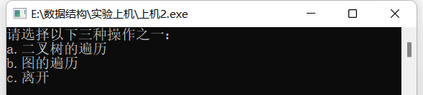
- 二叉树遍历菜单
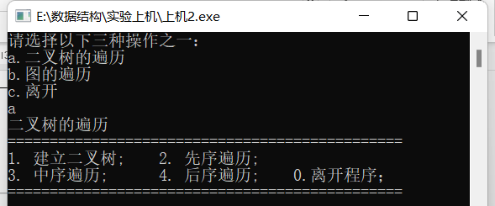
- 图遍历菜单
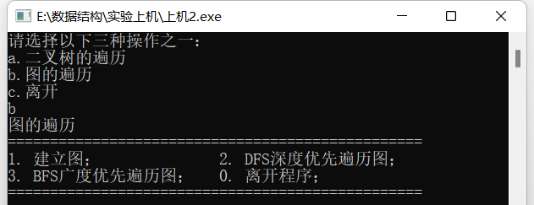

- 建立二叉树
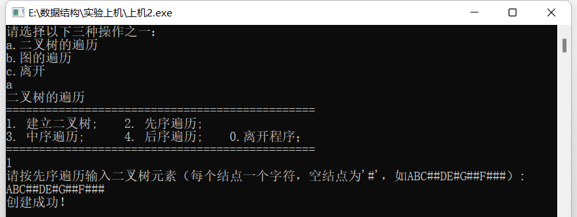
- 先序遍历
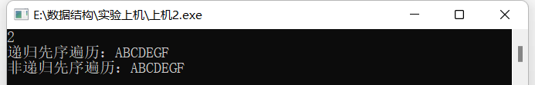
- 中序遍历
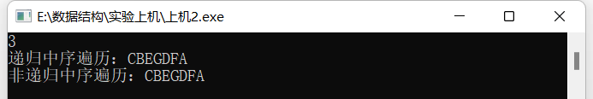
- 后序遍历
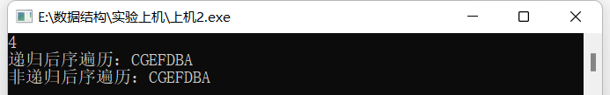

- 图的建立
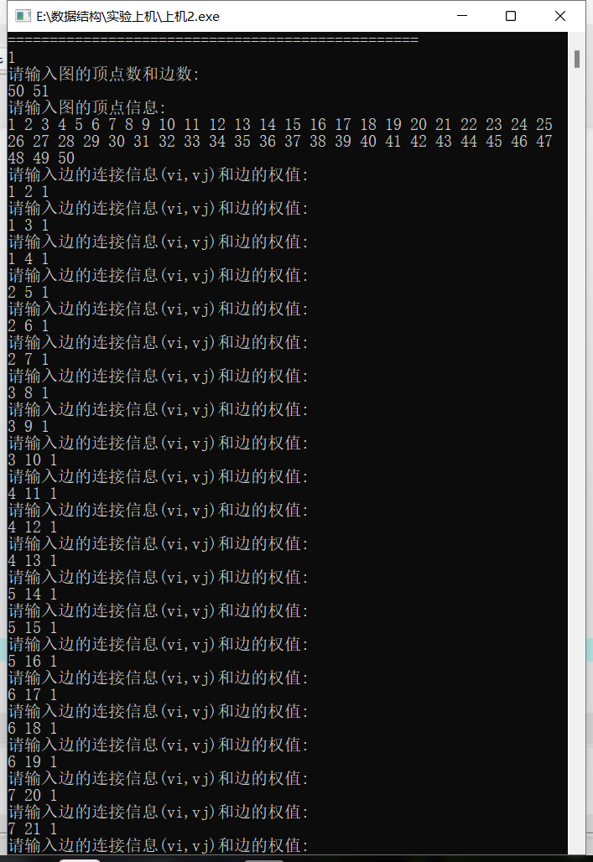
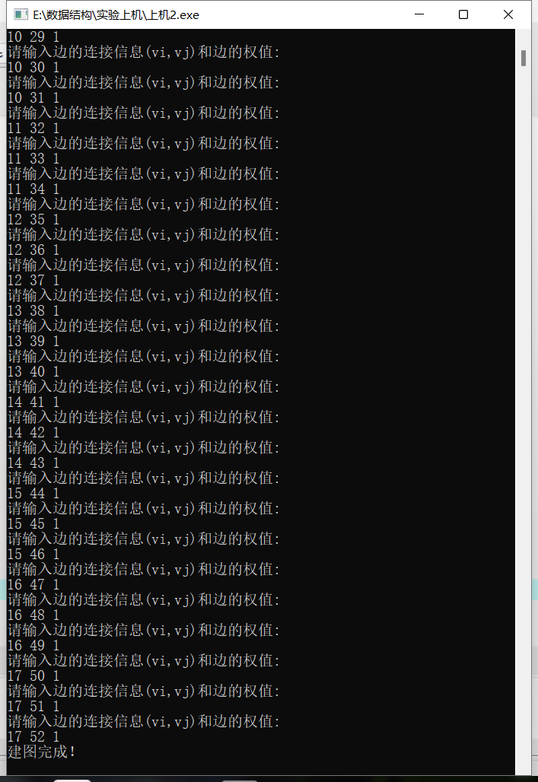
- DFS深度优先遍历图
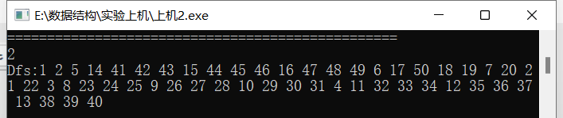
- BFS广度优先遍历图
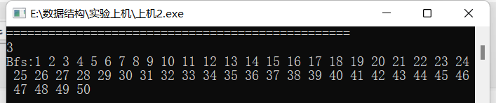

结果分析和总结：
通过第二次上机实验报告的书写，加深了我对二叉树遍历和图的遍历的理解与记忆，同时也掌握了：二叉树的遍历分为先序，中序和后序遍历，每种又可以分成递归和非递归遍历。图的遍历有两种方式，深度优化遍历和广度优化遍历。在代码的书写过程中我也遇到了很多问题、警告和报错，通过查阅相关资料及询问同学，最终都得以解决。同时我认为很重要的一点是要学会自己书写代码，而不能仅仅是能看懂然后对着书本敲！这一点我还需要加强。这部分的知识比较难懂，需要多加学习思考。

本次上 机 成 绩 | 项目 |  | 操作 |  | 报告书写 |  | 出勤和课堂纪律 |  | 其他
本次上 机 成 绩 | 得分
本次上 机 成 绩 | 成绩合计：
评语：

教师签字：
日期：

